料理研究家 川津幸子さんの
子育て応援レシピ
～トークと試食の会～
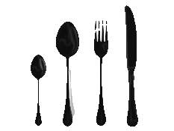

相談情報ひろば 「ほのぼの館・関」が定期的に「ほのぼの寺子屋」 開講することになりました。
「ほのぼの寺子屋」第一弾 は、練馬区在住の 料理研究家 川津幸子さんに おいでいただきます。レシピの紹介と実演試食のお楽しみ付です。
おしゃれでおいしい、そしてすぐ作りたくなる簡単料理のコツを教授。お話を聞きつつ、味わいつつ、心地よい時間を共にすごしましょう。

地域に「おいしい輪」をひろげましょう。

川津幸子さん ロングセラー「１００文字レシピ」で有名。料理本出版多数。
現在は毎日新聞で毎日の料理レシピのコラムを担当されています。

日 時：2016年７月８日（金曜日）10：30～12：30
参 加 費 ：５００円
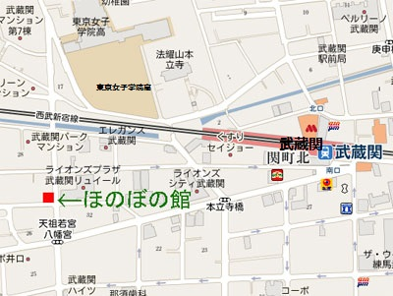
場 所：練馬区関町北 「ほのぼの館・関」

定 員：２０人 （定員になり次第 受付終了）
締 切 日：７月５日（火）
受付アドレス：2004iam@oknokai.net
件名に「ほのぼの寺子屋 子育て応援レシピ申し込み」とご記載ください。
★ほのぼの寺子屋は３か月に一度の割合で開催します。
次回の「ほのぼの寺子屋」は９月９日金曜日「母たちの再就職」 就労窓口最前線の専門家にお話を聞きます。

